« Экологические основы природопользования»
Инструкция по выполнению задания:
- Внимательно прочтите инструкцию к разделу
- Внимательно прочтите вопрос
- Внимательно изучите рисунок (и)
- Вариант правильного ответа запишите в Лист для ответов.
№ п/п | Задание (вопрос)
Инструкция по выполнению заданий №№ 1-7: Определите правильность или ошибочность утверждений.
Если Вы согласны с утверждением, напишите в лист ответов «Да», если не согласны - «Нет».
1. | Эрозия почвы - один из видов загрязнения почвы.
2. | Загрязнение воздуха - самая опасная форма загрязнения окружающей среды.
3. | Загрязнение окружающей природной среды в результате деятельности человека называется естественным.
4. | Всё сырьёиспользуемое в производстве, имеет природное происхождение, природные источники.
5. | Извержение вулканов относится к механическому загрязнению.
6. | Важнейшее значение для ресурсосбережения имеет переход к альтернативным источникам энергии.
7. | Разрушение озонового слоя является местной проблемой изменения биосферы.
Инструкция по выполнению заданий №№ 7-24: выберите цифру, соответствующую правильному варианту ответа.
8. | Растения для синтеза органических веществ используют энергию...  - солнца;  - воды;  - воздуха;  - атома.
9. | Эволюционно сложившаяся, пространственно-ограниченная, устойчивая и саморегулирующаяся природная система, в которой органические компоненты неразрывно связаны с неорганическими, называется.  - биоценозом;  - биогеоценозом;  - геоценозом;  - биосферой.
10. | К какому типу загрязнения относят превышение естественного уровня шумового фона?  - биологическому;  - химическому;  - физическому;  - нет правильного ответа.
11. | В каких единицах выражается ПДК веществ, в воздухе рабочей зоны?  - мг/м3;  - мл/м3;

- мг/кг;
- мг/г.
12. | Нормативы предельно допустимых концентраций вредных веществ в воздухе и воде необходимы.  - на всякий случай;  - для сохранения здоровья людей;  - для статистических отчетов чиновников;  - для уменьшения концентрации кислорода в воздухе.
13. | Деградация почв опасна снижением производства.  - миниральной воды;  - минерального сырья;  - почвогрунта для рассады;  - продовольствия.
14. | Канцерогенами называют вещества.  - вызывающие простудные заболевания  - онкологические заболевания  - аллергические заболевания;  - хроническое отравление;
15. | К физическим загрязнителям воды относится:  - тяжелые металлы;  - лигнины;  - шлам;  - бактерии.
16. | Приземный слой атмосферы (6...7 км от поверхности земли), в котором постоянно присутствуют живые организмы, и где они при наличии подходящих субстратов способны нормально жить и размножаться называется:  - биосферой;  - аэробиосферой;  - тратосферой;  - ноосферой.
17. | Национальные парки относятся к особо охраняемым природным территориям:  - федерального значения;  - федерального и регионального значения;  - регионального значения;  - местного значения.
18. | Особо охраняемыми природными территориями, созданными для формирования специальных коллекций растений в целях сохранения растительного мира и его разнообразия являются:  - дендрологические парки;  - национальные парки;  - природными заказниками;  - пригородные леса.
19. | Антропогенная нагрузка это .

- степень прямого влияния деятельности человека на окружающую среду;
- степень косвенного влияния деятельности человека на отдельные компоненты окружающий среды;
- степень прямого влияния деятельности человека на отдельные компоненты окружающий среды;
- степень прямого и косвенного влияния деятельности человека на окружающую среду и (или) ее отдельные компоненты.
20.
При формировании ярусности в лесном сообществе лимитирующим фактором является:
- источники воды;
- доступность света;
- температура;
21.
22.
- плодородие почвы.
Главной задачей продуцентов в составе городских экосистем является:
- производство органического вещества;
- регулирование газового обмена;
- потребление живых организмов;
- уничтожение отходов.
Фитонциды, выделяемые растениями, обладают свойством:
- увлажнять атмосферу;
- улучшать газообмен;
- поглощать пыль;
- убивать микроорганизмы.

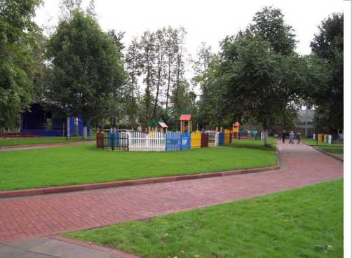
23.
Какую функцию выполняет в городах биогеоценоз, изображенный на рисунке справа?
- снижение запыленности;
- увеличение запыленности;
- для уменьшения концентрации кислорода в воздухе;
- для увеличения концентрации азота в воздухе.
24.
Укажите синоним биосферы:
- эдасфера;
- экосфера;
- жилая зона;
- тропосфера.
I ■
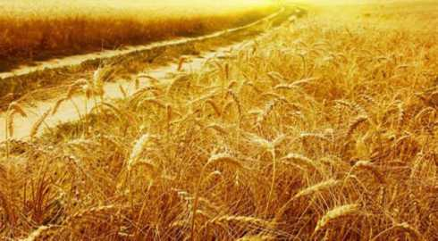
25. Что изображено на рисунке справа (экологический термин)?

